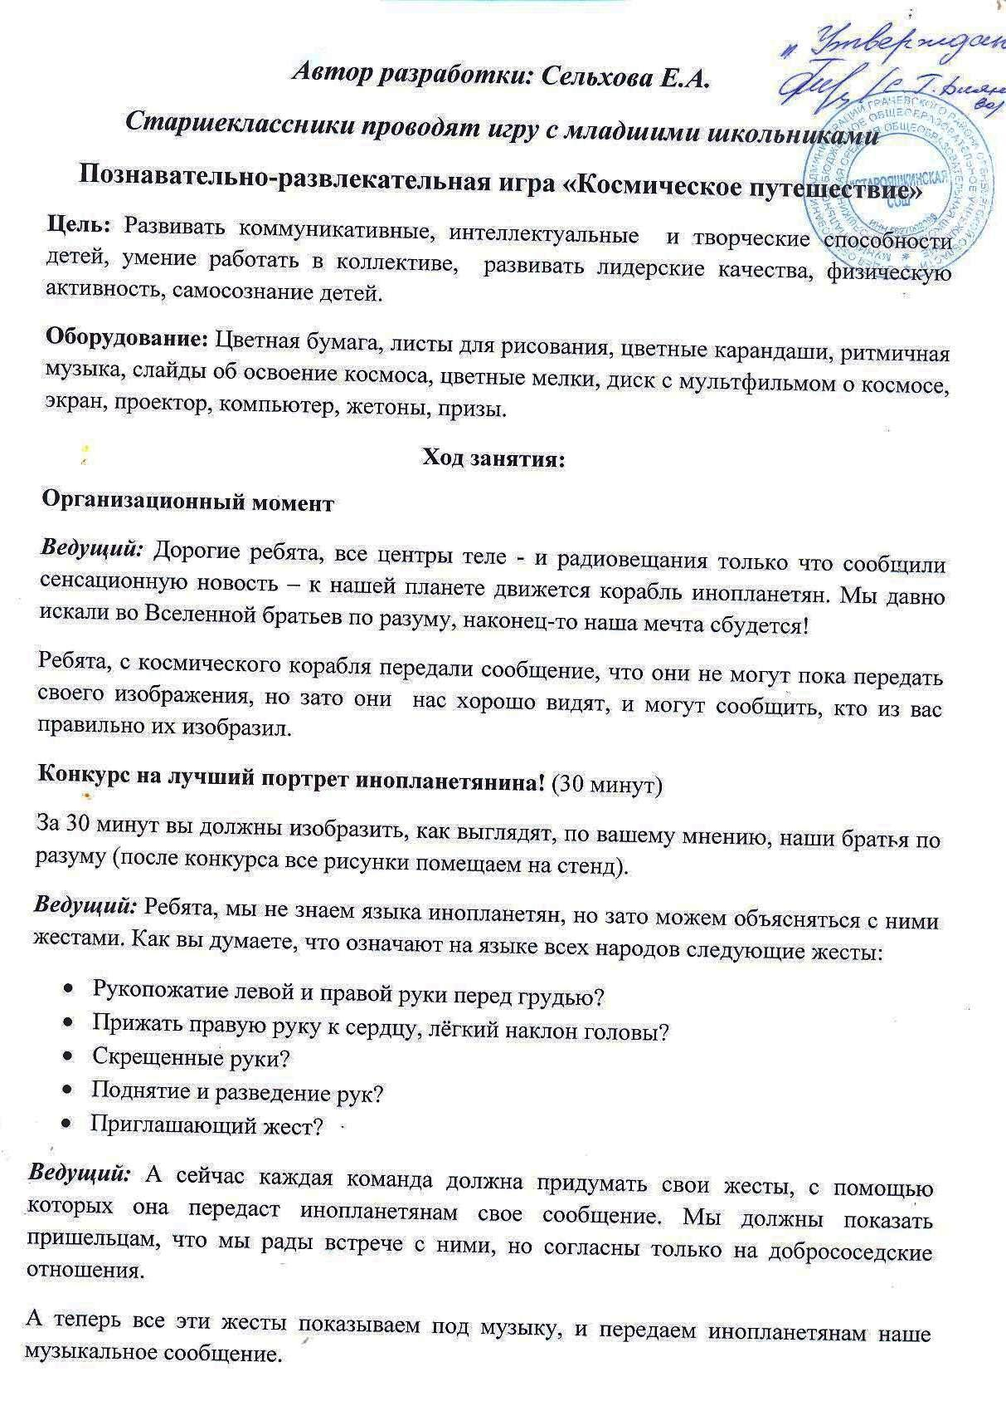
Танцуют все!
Ведущий: Язык музыки и жестов – это международный язык, который могут понять даже инопланетяне. А теперь давайте ознакомим наших братьев по разуму с нашей планетой и Солнечной системой. Вы должны хором отвечать на вопросы или вставлять пропущенные слова:
- Мы живем на планете…
- Наша звезда называется…
- Наш континент на планете называется…
- Наша страна называется…
- Наш регион называется…
- Наша область называется…
- Наш район называется…
- Наше село называется…
- Меня зовут (по очереди)…
- Наша Солнечная система входит в состав галактики с названием…
- В нашей Солнечной системе есть планеты…
- У нашей планеты Земля есть спутник…
- Наша планета Земля вращается вокруг своей оси за…
- А вокруг Солнца за…
- Самая близкая к Солнцу планета…
- Самая крупная планета Солнечной системы…
- Среднее расстояние от Земли до Солнца…
- Радиус нашей планеты Земля…
Молодцы!
Ведущий: А теперь покажем нашим братьям по разуму как земляне изучают и осваивают космос. (просмотр слайдов о современном космосе)
Ведущий: Ребят, вы так понравились нашим братьям по разуму, что они решили пригласить вас к себе в гости. Но, к сожалению, места в их корабле для вас не найдется и вам придется построить свои космические корабли для полетов к ним. Строить будем все вместе, каждый построит свой, а потом выберем лучший и на нем полетим. Для постройки корабля каждому из вас нужна бумага и клей (дети под руководством ведущего делают макеты космических ракет, придумывают их название и выбирают лучшее).
Ведущий: Ракеты к старту готовы! Нам предстоит трудное путешествие. На вашем пути встретится много препятствий. Нужно всем экипажем не отпуская рук, преодолеть все препятствия (руки на поясе впереди бегущего члена экипажа).
Старт – перегрузка (присели), облетаем Луну (наклон влево), дуга проходит мимо Марса (наклон вправо), преодолеваем пояс астероидов (наклон вперед), притяжение Юпитера (наклон назад), блуждающий астероид (подпрыгнули), комета Галлея (обогнуть), Сириус – самая яркая звезда (закрыли глаза), Черная дыра (наклон назад), приземление – невесомость (на носочках).
Молодцы, приземлились!
Ведущий: Чтобы инопланетяне захотели с нами дружить, надо рассказать, какие мы хорошие. Каждая команда пишет на листочках качествами, которыми должны обладать земляне.
Ведущий: Ребята, а какой вклад в освоение космоса внесли жители нашего села? (рассказ с использованием слайдов о Советникове Б. Ф. и Алексенцеве В. И.)
Ведущий: А теперь братья по разуму приглашают вас посмотреть мультфильм о космосе.
После просмотра мультфильма команды во главе с капитанами заполняют бортовые журналы. Нужно нарисовать маршрут вашего космического путешествия, сочинить стихи или написать небольшой рассказ.
Подведение итогов, награждение.

